Министерство науки и высшего образования РФ

Санкт-Петербургский политехнический университет Петра Великого

Институт компьютерных наук и технологий

Высшая школа «Киберфизических систем и управления»

**ОТЧЕТ**

по дисциплине «Системный подход в разработке ПО»

Задания по материалу занятия 1

**Выполнили:**

студенты гр. 3530902/00201 ________________ О.В. Позолотин

подпись, дата

**Проверил:**

доцент, к.т.н ________________ С. А. Нестеров

подпись, дата

Санкт-Петербург 2022 г.

**Задание**

1.Скачайте и распакуйте проект HelloWorld.

2.Запустите IntelliJ IDEA.

3.Перейдите File>Open Project и выберите проект HelloWorld.

4.Разверните проект и откройте файл HelloWorld.java.

5.Скомпилируйте и запустите проект.

6.Просмотрите результат

7. Отредактируйте код, чтобы вместо сообщения «Hello World!» выводилось другое сообщение.-Скомпилируйте и выполните свой код, чтобы проверить, что изменения работают.

8.Измените регистр буквы S в слове System и попытайтесь выполнить компиляцию. Чувствителен ли синтаксис Java к регистру?

9.Удалите точку с запятой (;) и попытайтесь выполнить компиляцию.-Важна ли данная точка с запятой для синтаксиса Java?

**Ход работы**

1.Скачал и распаковал проект HelloWorld.

2.Запустил IntelliJ IDEA.

3.Перешел File>Open Project и выбрал проект HelloWorld.

4.Развернул проект и открыл файл HelloWorld.java.

5.Скомпилировал и запустил проект.

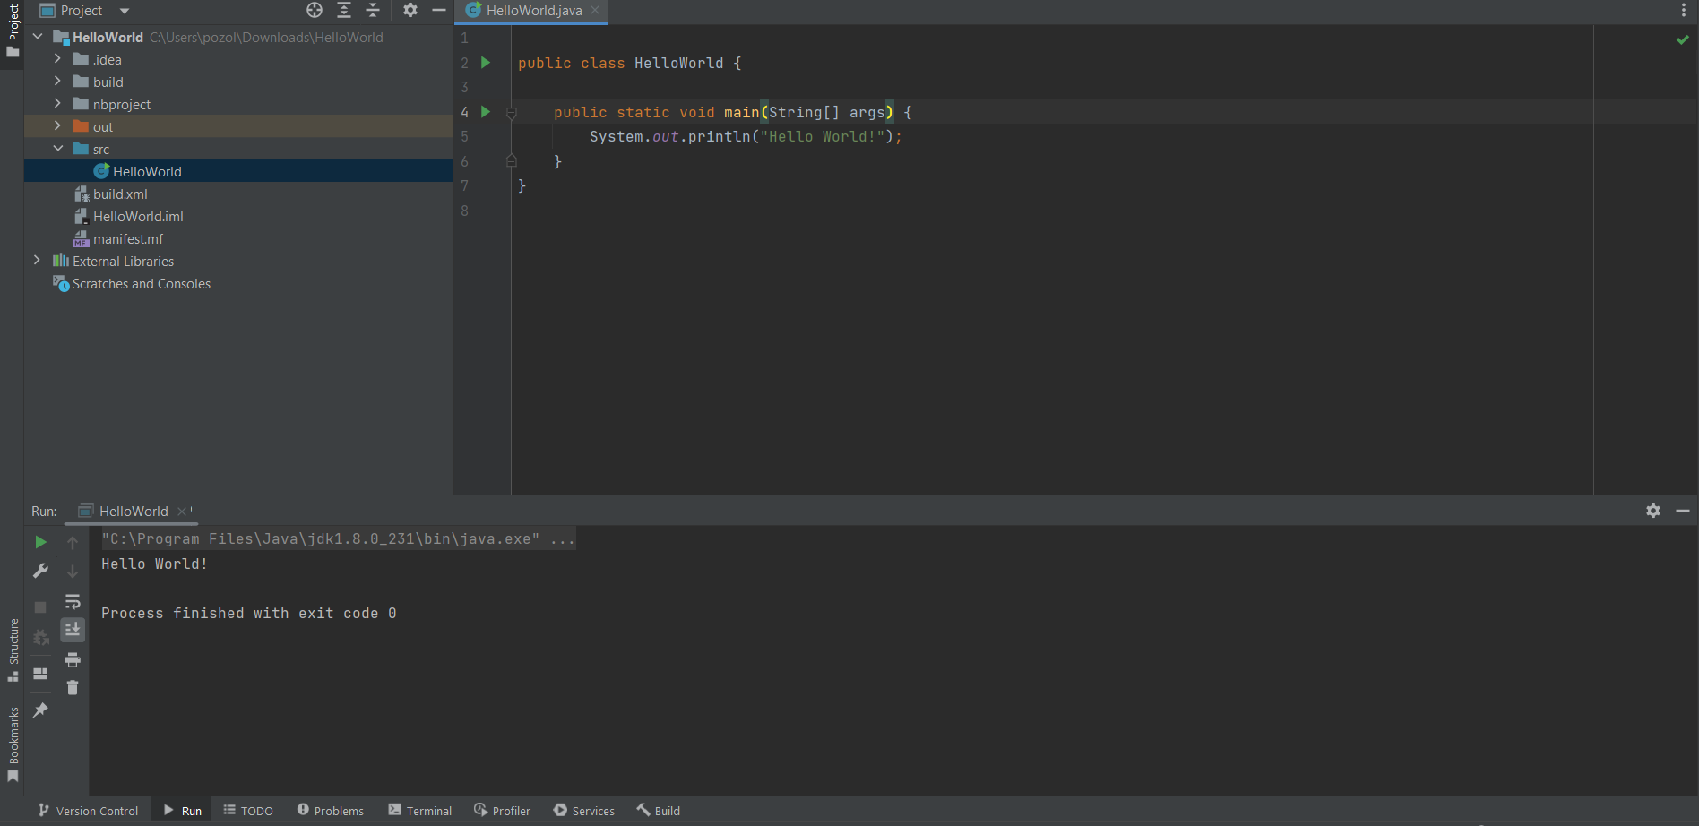

Рисунок 1 – Вывод сообщения «Hello world!»

6.Просмотрел результат

7. Отредактировал код, чтобы вместо сообщения «Hello World!» выводилось сообщение «Hi, beautiful World!». Скомпилировал и выполнил свой код, чтобы проверить, что изменения работают.

Рисунок 2 – Вывод сообщения «Hi, beautiful World!»

8. Изменил регистр буквы S в слове System и попытался скомпилировать программу. В результате была получена ошибка. Вывод – синтаксис Java чувствителен к регистру.

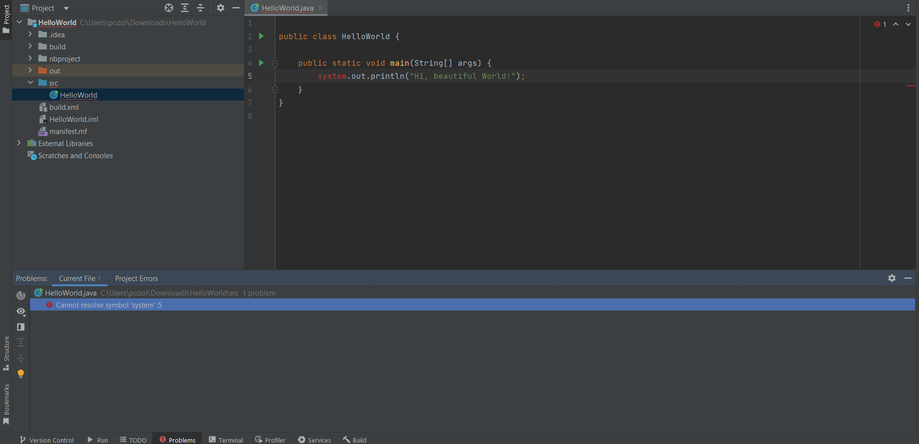

Рисунок 3 – Результат смены регистра буквы S в слове System

9. Удалил точку с запятой (;) и попытался выполнить компиляцию. Компиляцию выполнилась, вывод – удаление точки с запятой в этой ситуации оказалось критичным.

Рисунок 4 – Результат удаления точки с запятой(;)

**JDK** (Java Development Kit) - комплект разработчика приложений на языке Java, включающий в себя компилятор, стандартные библиотеки классов Java, примеры, документацию, различные утилиты и исполнительную систему JRE.

**JRE** (Java Runtime Environment) - минимальная реализация виртуальной машины, необходимая для исполнения Java приложений, без компилятора и других средств разработки. Состоит из виртуальной машины и библиотек Java классов.

**JVM** (Java Virtual Machine) - виртуальная машина Java - основная часть исполняющей системы Java, так называемой Java Runtime Environment (JRE). Виртуальная машина Java исполняет байт-код Java, предварительно созданный из исходного текста Java-программы компилятором Java. JVM обеспечивает платформо-независимый способ выполнения кода. Программисты могут писать код не задумываясь, как и где он будет выполняться.

Интегрированная среда разработки или просто IDE – это инструмент, используемый для разработки приложений простым, быстрым и надежным способом. IDE обладает расширенным текстовым редактором, помогает в отладке кода и управлении проектами, здесь создаётся исходный код (.java).

На сайте [www.ibooks.ru](http://www.ibooks.ru) была найдена книга Философия Java:

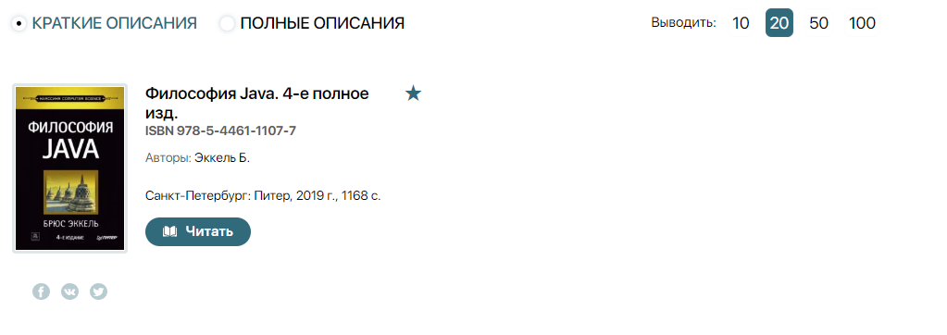

**Заключение**

В результате проделанной работы была установлена JDK и IDE IntelliJ IDEA. Я познакомился с языком Java и успешно запустил первую программу, выводящую надпись «Hello World!». В ходе выполнения задания программа была изменена и выведена надпись «Hi, beautiful World!». Было установлено, что синтаксис языка Java чувствителен к регистру и что опускание точки с запятой(;) критично.